|  |
| --- |
| **Association pour la RÉadaptation et la Formation Professionnelle** |
| **Accès aux Bases et Compétences** |
| *Métiers du Développement Informatique* |
| Algorithme – Premières notions |
| ***Algorithmique, pseudocode, organigramme*** |

|  |
| --- |
| **Mickaël DEVOLDÈRE** |
| MD v2.0.0 |
| **25/07/2018** |
| <http://www.arfp.asso.fr> |
| La reproduction partielle ou intégrale du présent document sur un support, quel qu’il soit, est formellement interdite sans l’accord écrit et préalable du Centre de Réadaptation de Mulhouse. |

Algorithme – Premières notions

Algorithmique, pseudocode, organigramme

Sommaire

Présentation générale du développement d’un logiciel 2

L’algorithme 2

Le codage 3

Définition et Représentation de l’algorithme 3

Double problématique de l’algorithmique 4

Différences entre « Algorithme » et « programme » 4

Historique du document 5

Crédits 5

# Présentation générale du développement d’un logiciel

Vous voilà face à votre client et à son problème.

La première étape consiste à vous mettre d'accord avec le client sur le travail à fournir. Il est notoire qu'une fois le problème bien compris, un pas décisif vers la solution est fait dans la mesure où il existe une solution informatique au problème posé.

Cette phase est l'analyse fonctionnelle.

L’étape suivante consiste à concevoir l'application. Cela veut dire modéliser l'application, la décomposer de manière descendante, proposer une (des) solution(s) et les moyens à mettre en œuvre.

Cette phase est la conception préliminaire.

La phase suivante est celle qui vous intéresse ici : la conception détaillée.

Il s’agit de présenter de manière détaillée les éléments de la solution choisie.

A ce stade du développement, le futur logiciel est architecturé en plusieurs unités de traitement (les composants) réalisant les fonctions à implémenter. Le traitement de chaque composant sera modélisé par un algorithme.

Pour cela il existe plusieurs formalismes:

* **Graphiques** : Organigrammes
* **Textuels** : Pseudo-code (Langage de description d'algorithme).

## L’algorithme

L’algorithme s’élabore en se centrant sur la nature du travail. C’est-à-dire sans souci des spécificités dues à la machine ou au langage de programmation.

L’algorithme représente les opérations réalisées.

Une fois l’algorithme terminé, il reste la phase de réalisation (codage) au cours de laquelle les algorithmes sont transcrits dans le langage de programmation retenu (C#, Java, PHP, etc..).

La traduction de cet algorithme en un programme se fait de manière quasiment automatique, sauf pour les points faisant appel aux spécificités de la machine ou du langage de programmation utilisé.

Ainsi l'algorithme a permis de traiter séparément les problèmes dus à la conception du produit de ceux dus à son implémentation. C'est pourquoi l'algorithmique est une étape indispensable à la réalisation d'applications informatiques.

## Le codage

En observant les mêmes règles dans la programmation que dans l'algorithme, le programmeur aboutit à une application conviviale et maintenable (c'est à dire compréhensible et modifiable par une tierce personne) à condition que les documents des phases antérieures soient complets.

Puis chaque composant est vérifiéà l’aide des tests unitaires à partir d'un jeu d'essai (données sur lesquelles sont effectués les tests et qui permettent de couvrir tous les cas traités).

Après le constat du bon fonctionnement de chaque composant, il est procédé aux tests d'intégration ou tests d'ensemble.

# Définition et Représentation de l’algorithme

**Algorithme** : Suite finie d’opérations élémentaires constituant un schéma de calcul ou de résolution d’un problème.

**Algorigramme** : Traduction graphique de l’algorithme. Également appelé Ordinogramme ou Organigramme.

**Syntaxe** : Règles d’écriture d’un langage donné.

Un algorithme est une suite de règles à appliquer dans un ordre déterminé à un nombre fini de données pour arriver, en un nombre fini d'étapes, à un certain résultat, et cela indépendamment des données.

Un algorithme sera représenté par un langage de description (le pseudo code) ou par un organigramme pour lesquels nous disposons des éléments de base suivants :

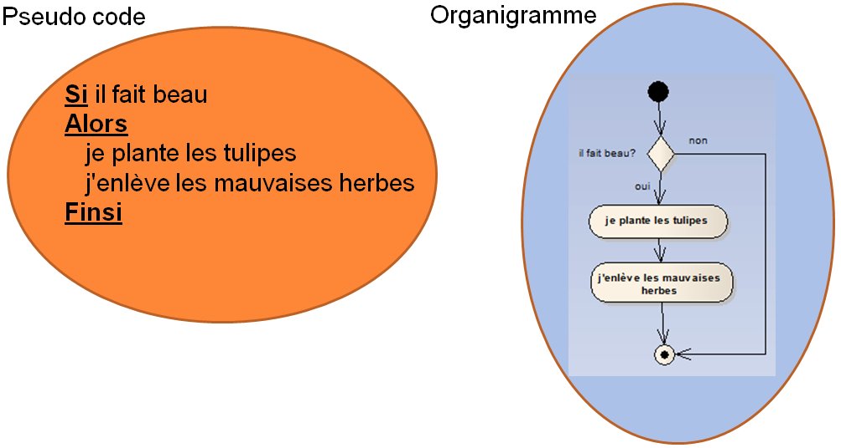

# Double problématique de l’algorithmique

1. Trouver une méthode de résolution (du problème à traiter)
2. Trouver une méthode **efficace.**

Savoir résoudre un problème est une chose, le résoudre efficacement en est une autre. La suite du parcours vous permettra de vous en rendre compte.

# Différences entre « Algorithme » et « programme »

Un programme est la réalisation (l’implémentation) d’un algorithme au moyen d’un langage donné (sur une

architecture donnée). Il s’agit de la mise en oeuvre du principe.

Par exemple, lors de la programmation, on s’occupera par exemple de la gestion de la mémoire et de la persistance des données qui sont tous deux des problèmes d’implémentation ignorés au niveau algorithmique.

--- Fin du document ---

|  |  |
| --- | --- |
| Légende des icônes | |
|  | Information complémentaire |
|  | Point d’attention particulier |
|  | Intervention du formateur possible |
|  | Lien vers une ressource externe |

# Historique du document

|  |  |  |
| --- | --- | --- |
| Auteur | Date | Observations |
| Mickaël DEVOLDÈRE | 25/07/2018 | Mise à jour du document |
| Sophie Thiry | A long time ago ☺ | Création du document |

# Crédits